10 книг для детей и подростков о доброте

Рекомендательный список литературы

для детей 1-7 класса.
Мы советуем читать детям как можно больше книг, которые учат чему-то светлому и доброму. После прочтения очередной книги будет полезно, если дети поговорят о прочитанном с родителями. Вместе подумать, почему кто-то из героев поступил так, а не иначе и к чему это привело. Сделать выводы. Хорошая книга учит добру, а еще помогает успокоиться во время чтения.

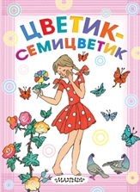
Катаев, В.П.
Цветик-семицветик : сказки : / Валентин Катаев ; [худож. О. Рытман]. - Москва : Малыш, 2012. - 194 с. : цв. ил. - (Самые лучшие сказки).
«Цветик-семицветик» – добрая, поучительная сказка Валентина Катаева о девочке Жене и волшебном цветке. Помогать другим – большое счастье, и главная героиня поняла это на собственном примере.
В ней рассказывается о том, как однажды Волшебница подарила девочке Жене цветок с семью разноцветными лепестками. Стоило оторвать один лепесток, подбросить его вверх, сказать волшебные слова, как тотчас же любое желание исполнялось.
Это очень забавная сказка, которую невозможно читать без улыбки. Девочка Женя милая, симпатичная, немного рассеянная и очень добрая, готовая помочь незнакомым людям.
Главная мысль сказки – принося пользу другим, человек сам становится счастливее.
А что бы вы сделали, получив такой цветок?

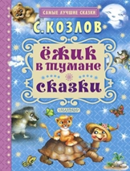
Козлов С.Г.
Ёжик в тумане: Сказки / Сергей Козлов ; - Москва : АСТ : Малыш, 2017. – 100 с. : цв. ил. - (Самые лучшие сказки).
Замечательный сказочник Сергей Козлов – автор смешных и трогательных историй о Ёжике и Медвежонке. Эти неразлучные друзья давно перебрались со страниц книжек в кадры мультфильмов, которые знает и любит любой малыш: «Ёжик в тумане», «Трям! Здравствуйте!», «Зимняя сказка», «Осенние корабли».
Смешные и трогательные сказки-миниатюры Сергея Козлова про Ёжика, Медвежонка, Ослика учат маленького читателя доброте, умению жить ради других, противостоять злу.
А у Зайца, Ёжика и Медвежонка столько хлопот! Во-первых, навестить лесных пчел, во-вторых, нарвать заячьей капусты, в третьих, искупаться в реке, в-четвертых, поваляться на травке, в-пятых, Медвежонку – поесть меду, Зайцу – заячьей капусты, а потом, сидя на пеньке, поговорить о минувшем дне…

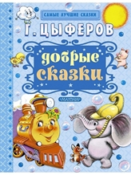
Цыферов, Г.М.
Добрые сказки / Геннадий Цыферов ; ил. А. М. Савченко и др. - Москва : АСТ : Малыш, 2017. - 122 с. : цв. ил. - (Самые лучшие сказки).
Все сказки одного из самых лучших сказочников отечественной детской литературы – замечательного детского писателя Геннадия Цыферова предельно простые и очень добрые. Как правило, это сказки о животных.
Его цыплята, ослики, слонята и медвежата, поросята похожи на маленьких детей. Они играют, фантазируют, дружат, помогают друг другу. Многие сказки знакомы нам по мультфильмам.
Прочитайте своему ребенку эти сказки и будьте уверены, они научат его только хорошему, только доброму.

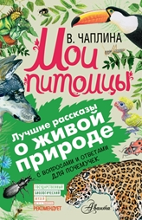
Чаплина В.В.
Мои питомцы. С вопросами и ответами для почемучек / М. : Издательство АСТ, 2016. – 210 с. – (Лучшие рассказы о живой природе с вопросами и ответами для почемучек).
Автор книги, которую советуем вам почитать, - Вера Чаплина – человек удивительный. Однажды, говоря о себе, она сказала полушутя, что всю жизнь воспитывала звериных детенышей. И это действительно так.
За свою жизнь Вера Васильевна написала немало книг. Её книги полюбили ребята и в нашей стране, и за её пределами, полюбили не только потому, что книги интересные, но и потому, что написаны они очень добрым человеком, любящим животных и считающим главным делом своей жизни – воспитание доброты. А доброта начинается с малого – с доброго отношения к котёнку или щенку, птенцу или лягушонку.
А встреча с хорошей книгой, написанной добрым человеком, - это тоже большая радость.
Вы познакомитесь с львицей Кинули, выросшей в городской квартире, с лосенком Лоськой, выкормленным соской, с умным слоном Шангой, с обезьянкой Малышкой, с лисенком Куцым, с выдрой Наей и со многими другими животными.

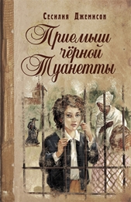
Джемисон С.
Приемыш черной Туанеттты / Сесилия Джемисон ; пер. с англ. А. Займовской ; худож. Р. Берч ; – М. : ЭНАС-КНИГА, 2012. – 208 с. : ил. – (Книги на все времена).
Это замечательная и трогательная повесть, ставшая классическим произведением для детей, принадлежит перу американской писательницы Сесилии Джемисон.
Повесть «Приемыш черной Туанетты» нашему читателю известна меньше – в России она не переиздавалась с начала XX века. Настоящее издание воспроизводит перевод и иллюстрации того времени.
На юге Америки, в новом Орлеане живет мальчик Филипп – приемный сын пожилой негритянки Туанетты. Он беден, но счастлив со своей мамочкой. Филипп ничего не знает о своих родителях. Тайну его происхождения хранит лишь приемная мать мальчика…
Однако с утратой близкого человека это счастье рушится.… Немало тягот и лишений доведется перенести маленькому Филиппу, прежде чем он обретет семью.

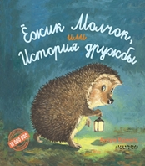
Крингс, А.
Ёжик Молчок, или История дружбы / Антун Крингс ; [пер. с фр. Натальи Мавлевич]. - Москва : АСТ : Малыш, 2019. - 32 с. : цв. ил. - (Лучшие истории о зверятах).
Антуан Крингс относится к разряду тех писателей, которых стоит прочитать, потому что пишет он забавные истории, немного поучительные, но читаются они очень легко и быстро.
Ёжик Молчок никак не может найти себе дом своей мечты. Встречающиеся ему на пути жилища либо слишком неудобны, либо кем-то уже заняты. И вот однажды он нашел себе избушку, но через время у Ёжика опять не стало крыши над головой. И непонятно, чем бы закончилась эта история, если бы Молчок не встретил гнома, по прозвищу Гном Подокном.
Вот такая история о необычном начале дружбы и доброты…

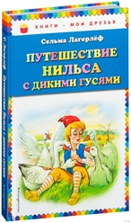
Лагерлеф, С.
Чудесное путешествие Нильса с дикими гусями : повесть-сказка : / Сельма Лагерлеф ; [пер. со швед. А. Любарской, З. Задунайской]. - Москва : Эксмо, 2013. - 173, [3] с.
Увлекательная и поучительная сказочная повесть шведской писательницы Сельмы Лагерлеф «Чудесное путешествие Нильса с дикими гусями» была написана как учебник географии для шведских школьников. В книге удивительный и интересный сюжет.
Прочитав сказку, вы узнаете удивительную историю заколдованного мальчика Нильса, научитесь понимать язык зверей и птиц, вместе с героями окажетесь в гусиной стране, в подводном городе, даже в плену, узнаете, для чего нужна волшебная дудочка.
История мальчика Нильса и его друга гуся Мартина полна опасных и незабываемых приключений. События помогли ему стать добрым и честным ребенком, он повзрослел и понял, что должен защищать и заботиться о других.

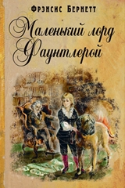
Бёрнетт Ф.
Маленький лорд Фаунтлерой / Френсис Бёрнетт ; пер. с англ. А. Займовской. – М. : ЭНАС-КНИГА, 2012. – 190 с. : 17 с. ил. – (Книги на все времена).
«Маленький лорд Фаунтлерой» — первый детский роман англо-американской писательницы и драматурга Фрэнсис Ходжсон Бёрнетт.
Главный герой этой замечательной книги – семилетний мальчик, сумевший сохранить высокие человеческие качества при всех превратностях судьбы. Простой, но увлекательный сюжет рассказывает обо всех событиях его жизни в Америке в скромном доме вдовы, а затем в Англии, когда, разлученный с матерью, унаследовав титул лорда, он оказывается ближайшим другом своего сурового деда аристократа.
Эта книга о добре и о том, как меняются люди под его воздействием.

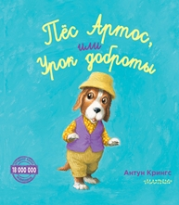
Крингс, А.
Пес Артос, или Урок доброты / Антун Крингс ; [пер. с фр. Натальи Мавлевич]. - Москва : АСТ : Малыш, 2019. - 23, [2] с. : цв. ил. - (Лучшие истории о зверятах).
Антуан Крингс – современный детский художник и писатель, уже ставший классиком французской литературы.
Однажды пёс Артос застал в своём саду чужую кошку. И как на неё зарычит, как залает! Она со всех ног наутёк – и на дерево.
– А ну слезай, нахалка! Не то я тебя палкой! Стряхну тебя, как грушу. Ну? ... Артос не слушает Бабетку и прыгает всё выше. Ещё чуть-чуть – и схватит кошечку за хвост. Его ужасно раздражает эта кошка.
Что же должно случиться, чтобы эта парочка наконец помирилась, – об этом расскажет замечательная история об уроке доброты.

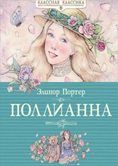
Портер Э.
Поллианна / Элинор Портер; пер. с англ. А. Батищевой. М. : Издательство АСТ, 2014. – 260 с. – (Классная классика).
Роман американской писательницы Элинор Портер стал настоящим бестселлером англоязычной литературы для детей. По мотивам книги снято несколько телесериалов и фильмов.
Что необычного в «Поллианне», повести о маленькой девочке, знакомство с которой захватывает уже не одно поколение юных и взрослых читателей?
После смерти отца, бедного священника, маленькую Поллианну отправляют жить к суровой и сварливой тетке. Её ждут испытания, которые девочке помогает придуманная ею игра в поиски радости. Она «играет в добро и радость», пытаясь находить хорошее во всём, что с ней происходит.
Можно порадоваться за тех ребятишек, кому посчастливится раскрыть эту удивительную книгу. Они узнают секрет успеха взаимоотношений со взрослыми, узнают, как добиться того, чтобы взрослые тебя услышали, поняли, пошли навстречу.

